多謝閣下選購 福音魔術 產品
讀者未能登入 FTP 下載，可能是設定IE的問題：

1. 設定FTP與防火牆
有些IE版本需要按 ALT 一下才會彈出 工具列
請按以下步驟，在IE網頁 工具 -> 網際網路選項

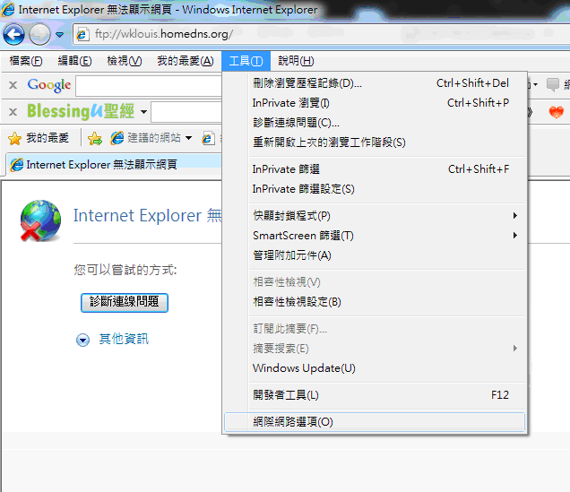

->進階 -> 瀏覽 -> 不鈎選 使用被動式FTP(以與防火牆及DSL數據機相容) -> 確定
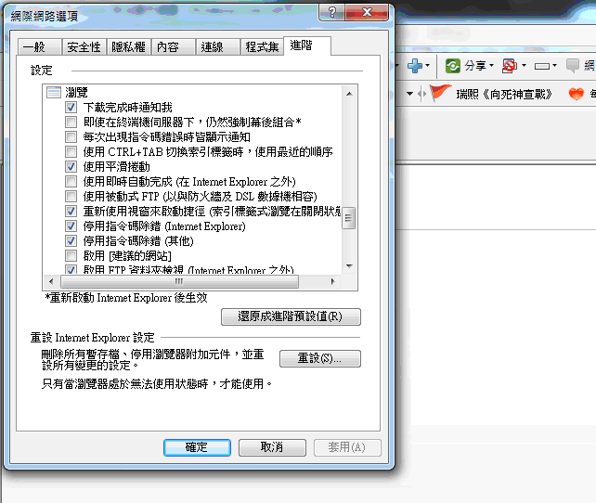

再次登入下載資料。
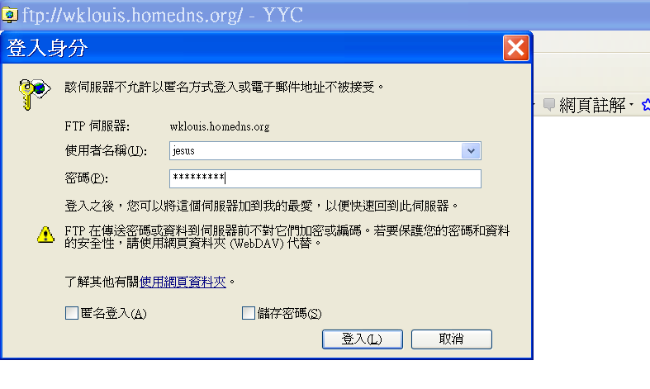

把作需的檔案抄錄在電腦的硬盤之中。

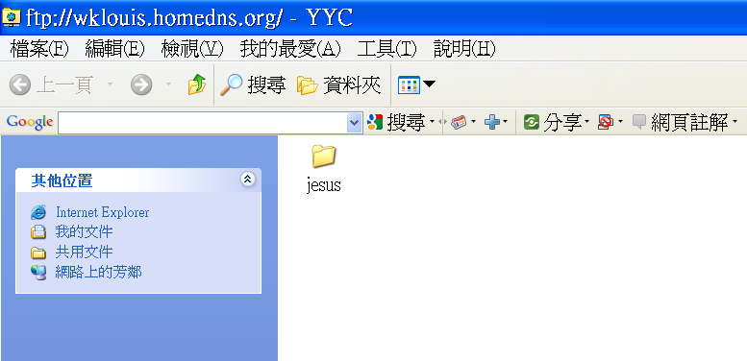

如果未能成功，請檢查I E是否是7.0或以上版本

檢查I E版本

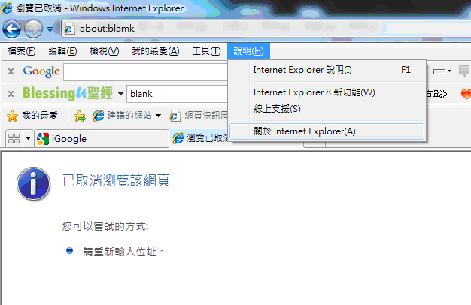
有些IE版本需要按 ALT 一下才會彈出 工具列
請按 說明 -> 關於Internet Explore

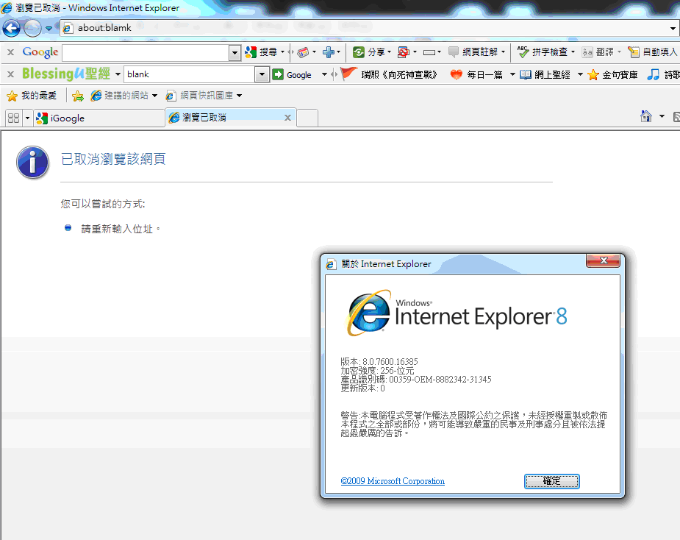
2. 檔案總管設定開啟FTP (IE7.0或以上必需設定)
網頁 -> 在window檔案總管中開啟FTP
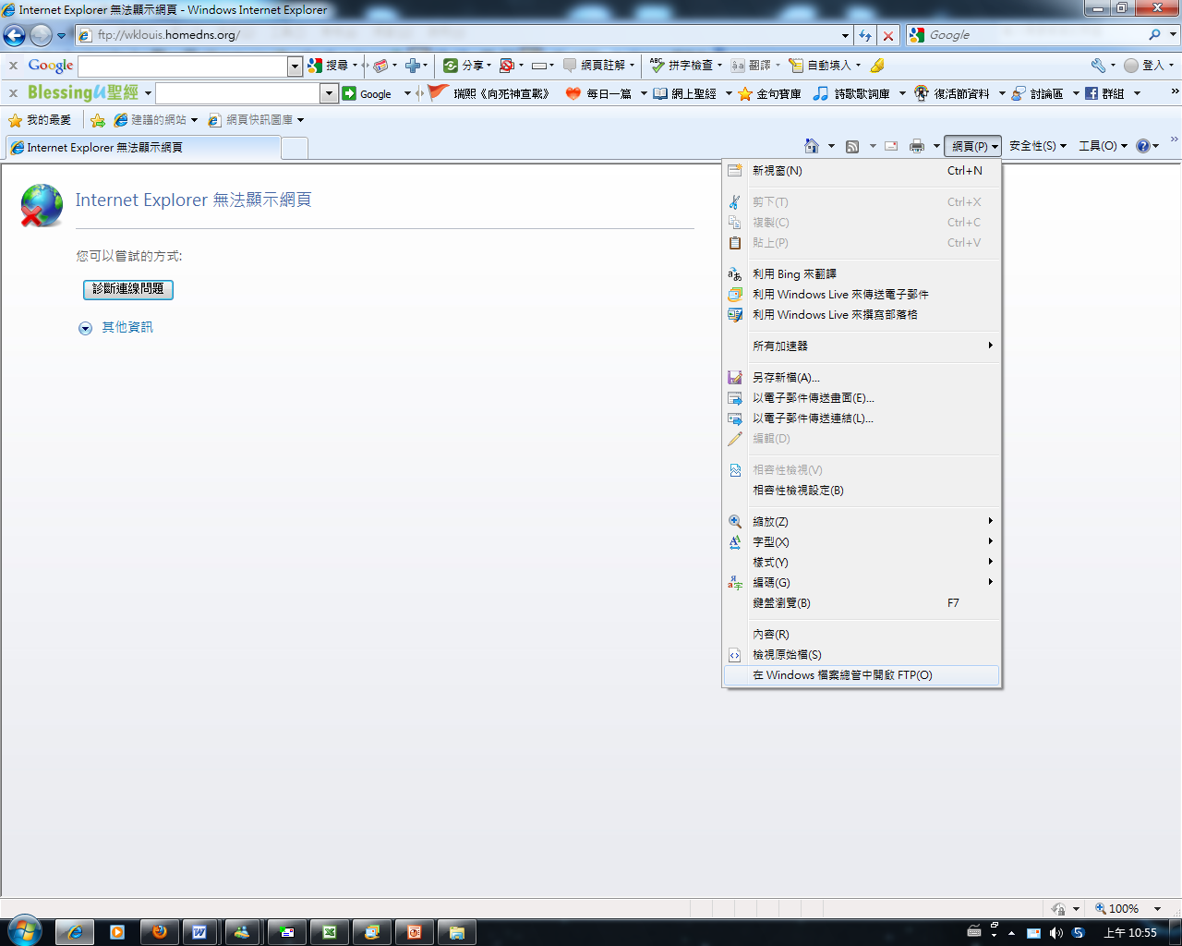
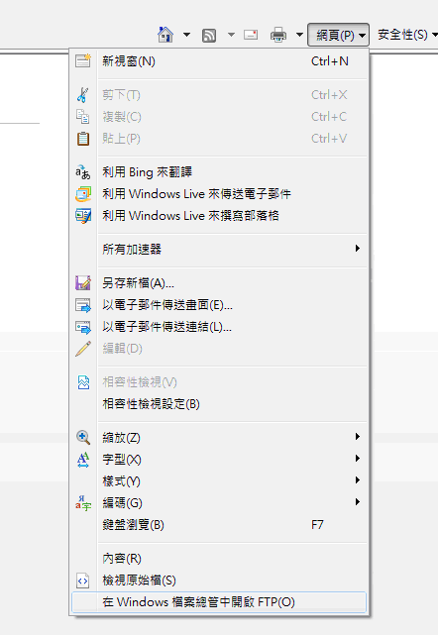

-> 允許

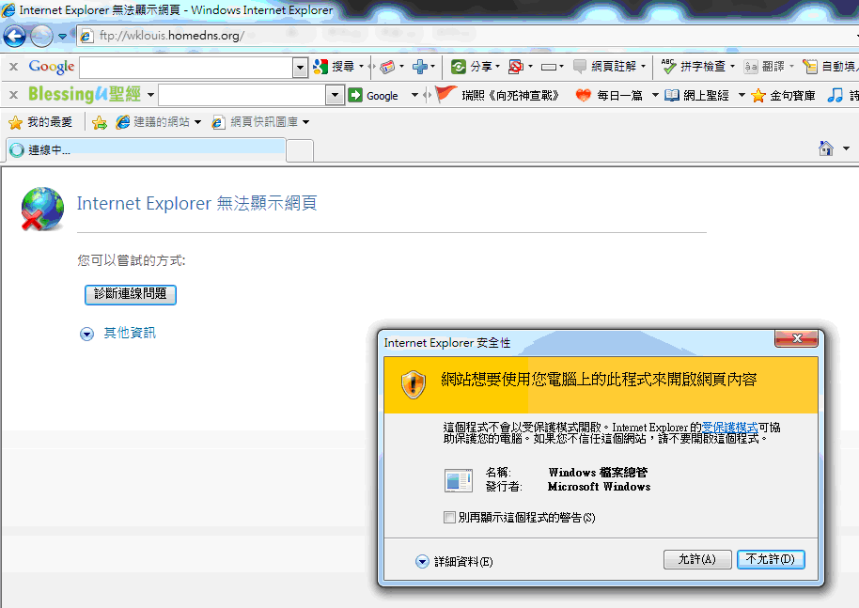

再次登入
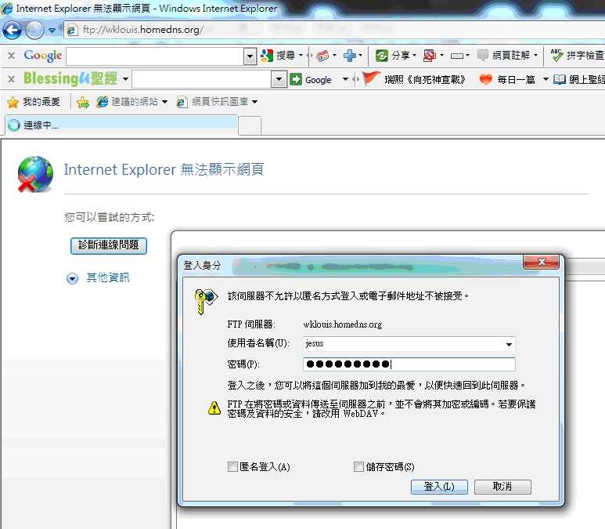

把作需的檔案抄錄在電腦的硬盤之中。
